ADQUISICIÓN DE DATOS AMBIENTALES CON ESP32

AUTORES:
NICOLÁS DAVID GARCÍA LEGUIZAMO
JUAN PABLO HERNÁNDEZ CABALLERO

UNIDADES TECNOLOGICAS DE SANTANDER
TECNOLOGIA EN DESARROLLO DE SISTEMAS INFORMATICOS
BUCARAMANGA
2026
TABLA DE CONTENIDO

1. INTRODUCCION 1
2. OBJETIVOS 2
2.1 OBJETIVO GENERAL 2
2.2 OBJETIVOS ESPECIFICOS 2
3. COMPONENTES UTILIZADOS 3
4. DESARROLLO 4
4.1 PARTE 1: LECTURA DEL DHT11 4
4.2 PARTE 2: LECTURA DEL LDR 4
4.3 PARTE 3: LECTURA DEL HC-SR04 5
4.4 PARTE 4: INTEGRACIÓN – MONITOR SERIAL MULTISENSOR 5
5. DIAGRAMA DE ARQUITECTURA IOT 6
6. DIAGRAMA ELECTRÓNICO 7
7. INVESTIGACIÓN DEL SENSOR MQ-2 8
7.1 ¿QUÉ GASES DETECTA? 8
7.2 ¿CUÁL ES SU TIEMPO DE PRECALENTAMIENTO? 8
7.3 ¿CÓMO SE CONECTA AL ESP32? 8
8. CÓDIGO COMPLETO Y EXPLICADO 9
9. DEMOSTRACIÓN DE LA EJECUCIÓN 11
10. PRESENTACION Y SUSTENTACION 12
10.1 SUSTENTACION Y DEMOSTRACION DEL CIRCUITO 12
11. REFLEXION Y CONCLUSIONES 13
12. BIBLIOGRAFIA 14

LISTA DE FIGUIRAS
Figura 1. Componentes 3
Figura 2. Conexión del DHT11 4
Figura 3. Conexión del LDR 4
Figura 4. Conexión de HC-SR04 5
Figura 5. Muestra del monitor serial 5
Figura 6. Arquitectura de IOT. 6
Figura 7. Diagrama electrónico de IOT 7
Figura 8. Código de la ejecución. 9
Figura 9. Demostración de la ejecución 11

INTRODUCCION
El monitoreo ambiental en espacios cerrados como las aulas permite mejorar las condiciones de aprendizaje y el uso eficiente de los recursos. Variables como la temperatura, la humedad, el nivel de iluminación y la presencia de personas son fundamentales para crear ambientes cómodos y seguros.
En este proyecto se implementó un prototipo basado en el microcontrolador ESP32 capaz de adquirir datos de tres sensores: DHT11 (temperatura y humedad), LDR (nivel de luz) y HC-SR04 (distancia). Los datos se visualizan en el Monitor Serial y se incluye una lógica simple de detección de ocupación del aula. Este prototipo constituye la base del sistema de monitoreo de aula del proyecto IoT.

OBJETIVOS

OBJETIVO GENERAL
Implementar un prototipo funcional con ESP32 que adquiera datos de temperatura, humedad, nivel de luz y distancia, y los muestre de forma clara en el Monitor Serial.

OBJETIVOS ESPECIFICOS
- Realizar la lectura correcta del sensor DHT11
- Implementar la lectura analógica del sensor LDR mediante un divisor de tensión.
- Medir distancia con el sensor ultrasónico HC-SR04.
- Integrar los tres sensores en un único programa.
- Aplicar una condición lógica para detectar ocupación del aula (distancia menor a 30 cm).
- Documentar el diagrama electrónico y las características del sensor MQ-2.

COMPONENTES UTILIZADOS
- 1 ESP32 Dev Kit
- 1 Sensor DHT11
- 1 Sensor LDR
- 1 Resistencia de 10 K Ω
- 1 Sensor ultrasónico HC-SR04
- Protoboard
- Cables jumper
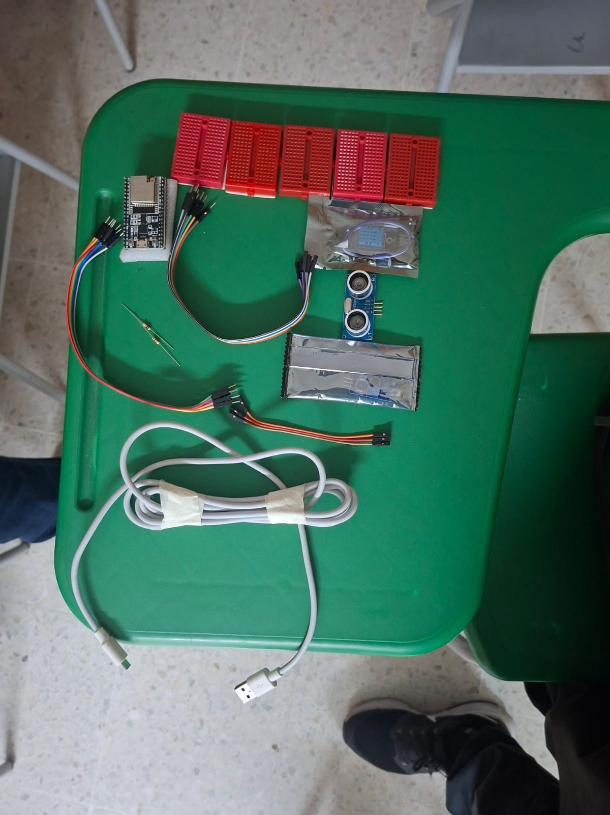
- Cable USB para programación y alimentación

Figura 1. Componentes
Fuente: Imagen independiente

DESARROLLO

PARTE 1: LECTURA DEL DHT11
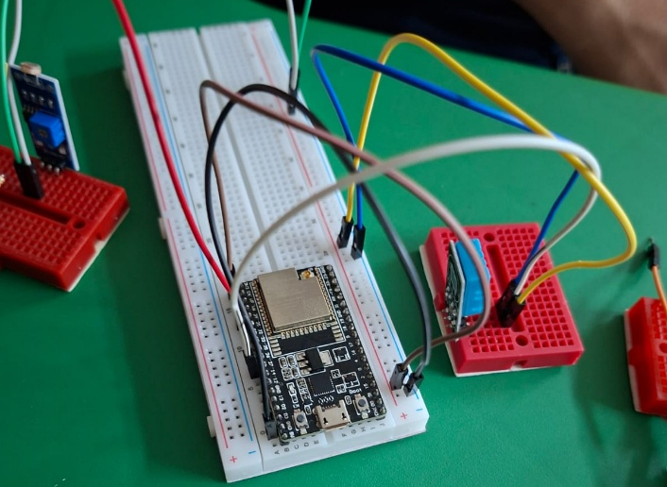
Se instaló la librería DHT desde el Gestor de Librerías del Arduino IDE. El sensor se conectó al GPIO 4 del ESP32. Se verificó la lectura de temperatura y humedad en el Monitor Serial. Reflexión: Si el sensor no se conecta correctamente, el Monitor Serial muestra valores “nan” (Not a Number), lo que indica error de comunicación o conexión.

Figura 2. Conexión del DHT11
Fuente: Imagen independiente

PARTE 2: LECTURA DEL LDR
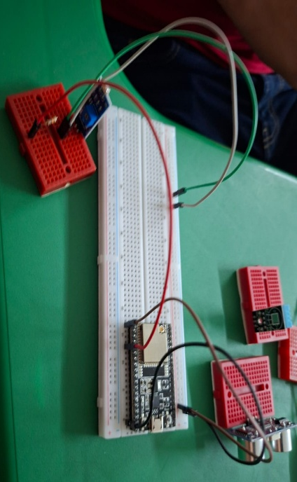
Se construyó un divisor de tensión con la LDR y una resistencia de 10 kΩ conectado al pin ADC GPIO 34. El programa lee el valor analógico (0-4095) y lo muestra en el formato “Luz: xxxx”. Al variar la iluminación ambiental el valor cambia correctamente.

Figura 3. Conexión del LDR
Fuente: Imagen Independiente

PARTE 3: LECTURA DEL HC-SR04
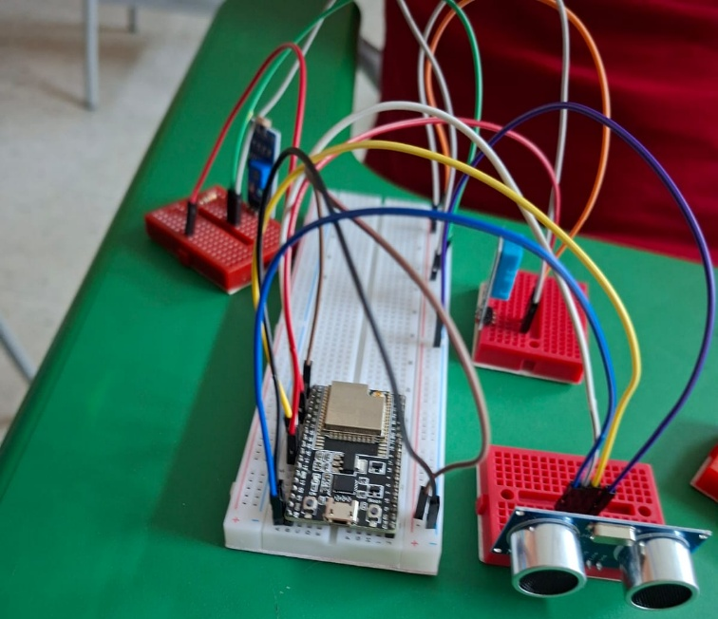
El sensor se conectó con Trig en GPIO 5 y Echo en GPIO 18. Se implementó el código de medición de distancia y se verificó el funcionamiento acercando y alejando objetos, obteniendo valores en centímetros.

Figura 4. Conexión de HC-SR04
Fuente: Imagen Independiente

PARTE 4: INTEGRACIÓN – MONITOR SERIAL MULTISENSOR
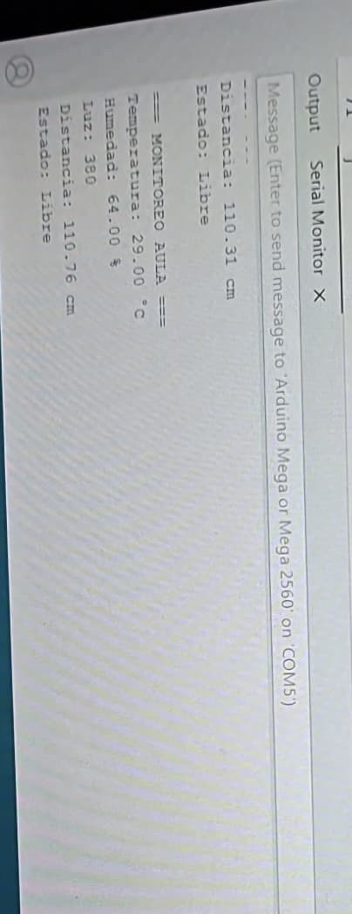
Se unificaron los tres códigos en un solo programa. El sistema muestra la información con el formato solicitado y determina el estado del aula (“Ocupado” o “Libre”) según la distancia medida.

Figura 5. Muestra del monitor serial
Fuente: Imagen Independiente

DIAGRAMA DE ARQUITECTURA IOT
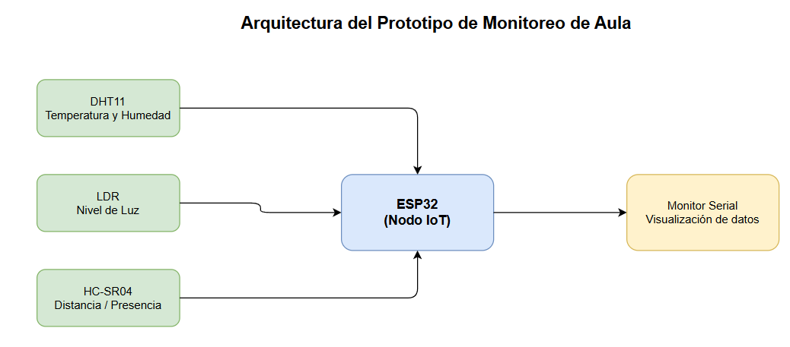

Figura 6. Arquitectura de IOT.
Fuente: Imagen Independiente

DIAGRAMA ELECTRÓNICO
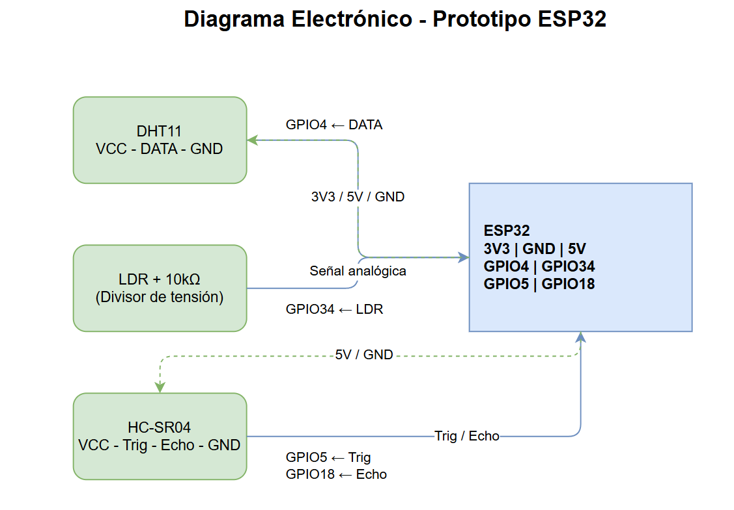

Figura 7. Diagrama electrónico de IOT
Fuente: Imagen Independiente

INVESTIGACIÓN DEL SENSOR MQ-2

¿QUÉ GASES DETECTA?
El sensor MQ-2 detecta gases combustibles y humo, principalmente LPG, propano, hidrógeno, metano, alcohol, humo y monóxido de carbono (CO).

¿CUÁL ES SU TIEMPO DE PRECALENTAMIENTO?
La primera vez requiere entre 24 y 48 horas de precalentamiento. En uso normal se recomienda un tiempo de calentamiento de 1 a 3 minutos antes de realizar mediciones confiables.

¿CÓMO SE CONECTA AL ESP32?
- VCC → 5V
- GND → GND
- A0 (salida analógica) → pin ADC del ESP32 (ejemplo GPIO 35)
- D0 (salida digital) → cualquier pin digital (opcional)

CÓDIGO COMPLETO Y EXPLICADO
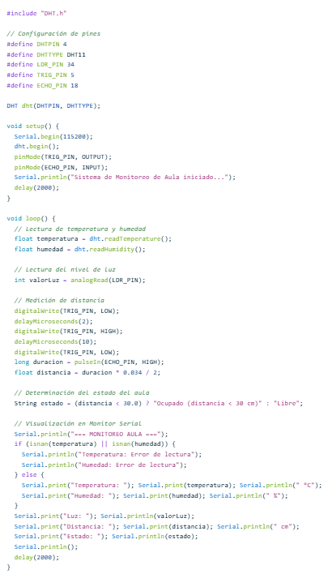

Figura 8. Código de la ejecución.
Fuente: Imagen Independiente
- Inclusión de librería y definición de pines: Se prepara el entorno y se asignan los pines físicos del ESP32 a cada sensor.
- setup(): Se ejecuta una sola vez. Inicia el Monitor Serial, el sensor DHT y configura los pines del ultrasónico.
- Lectura DHT11: Obtiene temperatura y humedad.
- Lectura LDR: Obtiene un valor numérico proporcional a la cantidad de luz.
- Lectura HC-SR04: Genera un pulso ultrasónico, mide el tiempo de retorno y calcula la distancia.
- Lógica de ocupación: Usa una condición simple para decidir si el aula está ocupada.
- Impresión: Muestra todos los datos de forma ordenada y legible cada 2 segundos.

DEMOSTRACIÓN DE LA EJECUCIÓN
Al subir el programa y abrir el Monitor Serial a 115200 baudios se observa la siguiente salida periódica:

Figura 9. Demostración de la ejecución
Fuente: Imagen Independiente

Los valores cambian al modificar las condiciones ambientales (acercar la mano al ultrasónico, tapar el LDR o soplar sobre el DHT11).

PRESENTACION Y SUSTENTACION

SUSTENTACION Y DEMOSTRACION DEL CIRCUITO
Link de la sustentación del trabajo: https://youtu.be/vrGOZHSZK6U

REFLEXION Y CONCLUSIONES
El desarrollo de este prototipo permitió comprender de manera práctica el proceso de adquisición de datos ambientales mediante el ESP32. Se logró integrar exitosamente tres sensores diferentes y visualizar la información de forma clara y organizada. La implementación de la lógica de ocupación demostró cómo un simple umbral de distancia puede convertirse en una funcionalidad útil para el monitoreo de espacios.
Durante el proceso se evidenció la importancia de realizar conexiones correctas y de utilizar las librerías adecuadas. Este trabajo constituye una base sólida para futuras mejoras del sistema de monitoreo de aula, como el envío de datos a la nube o la incorporación de más sensores.

BIBLIOGRAFIA
- Banzi, M. y Shiloh, M. (2022). Getting Started with Arduino (4.ª ed.). Maker Media.

- Monk, S. (2016). Programming Arduino: Getting Started with Sketches (2.ª ed.). McGraw-Hill Education.

- Espressif Systems. (s.f.). ESP32 Technical Reference Manual. https://www.espressif.com/

- Adafruit. (s.f.). DHT Humidity & Temperature Sensor. https://learn.adafruit.com/dht

- SparkFun Electronics. (s.f.). MQ-2 Gas Sensor Hookup Guide. https://learn.sparkfun.com/

